Министерство науки и высшего образования Российской Федерации

Федеральное государственное автономное образовательное учреждение

высшего образования

**«Пермский национальный исследовательский**

**политехнический университет»**

Электротехнический факультет

Кафедра «Информационные технологии и автоматизированные системы»

**О Т Ч Е Т**

**дисциплина «Основы алгоритмизации и программирования»**

Выполнил студент гр. ИВТ-23-2б

Синицын Владислав Сергеевия

(Фамилия, Имя, Отчество)

(подпись)

Проверил:

доцент

кафедры ИТАС

Полякова О.А.

(оценка) (подпись)

(дата)

Пермь 2021

**Постановка задачи**

Написать 3 программы, реализующие 3 различных метода решения уравнения

**Анализ задачи**

* Ход выполнения:

1. Объявление переменных
2. Ввод точности вычислений
3. Вычисление приближений корня

* Используемые переменные:
  1. Переменная вещественного типа е – точность вычислений
     + float e, c, a, b;
  2. Переменные вещественного типа а, b – интервал в котором находится корень
  3. Переменная вещественного типа с – середина интервала

***Метод дихотомии (половинного деления)***

**Код программы и результат**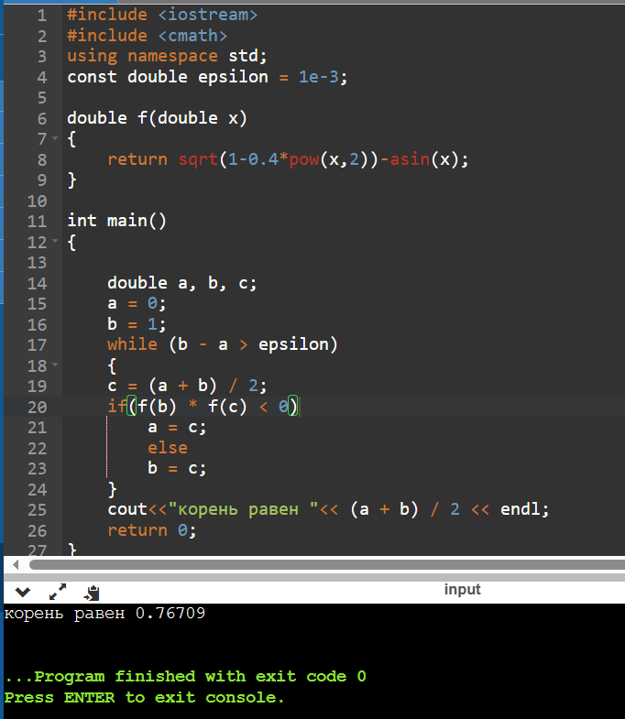

**Блок-схема**

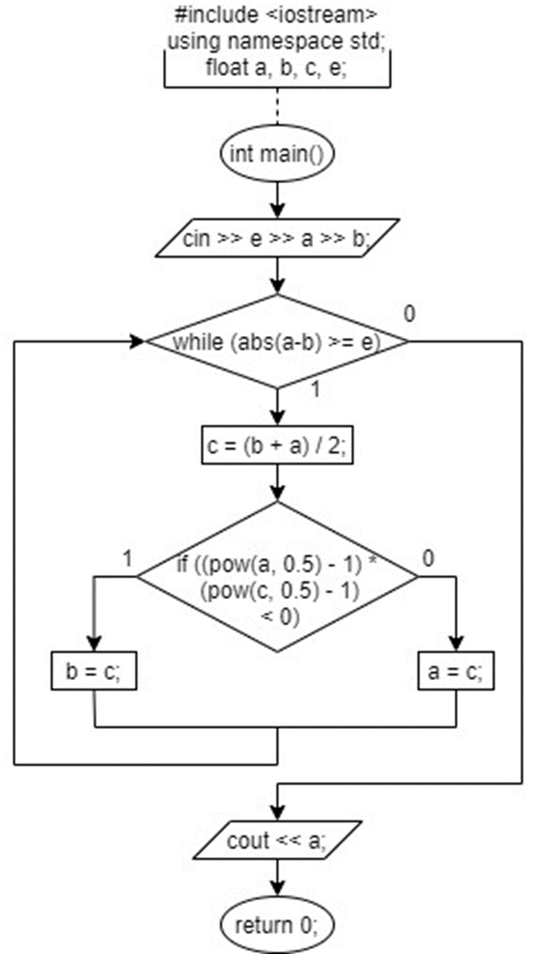

***Метод Итерации***

**Код программы и результат**

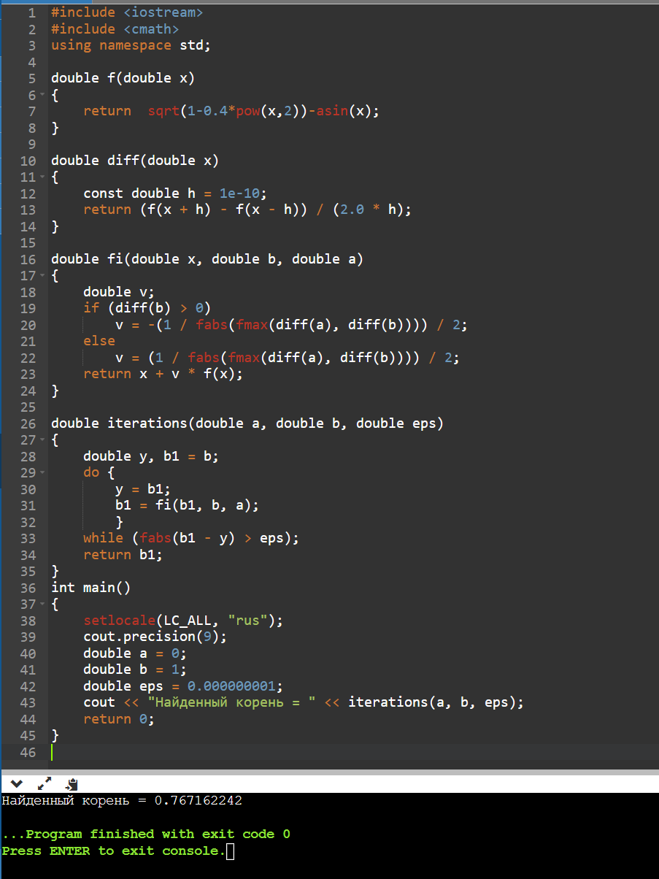

**Блок-схема**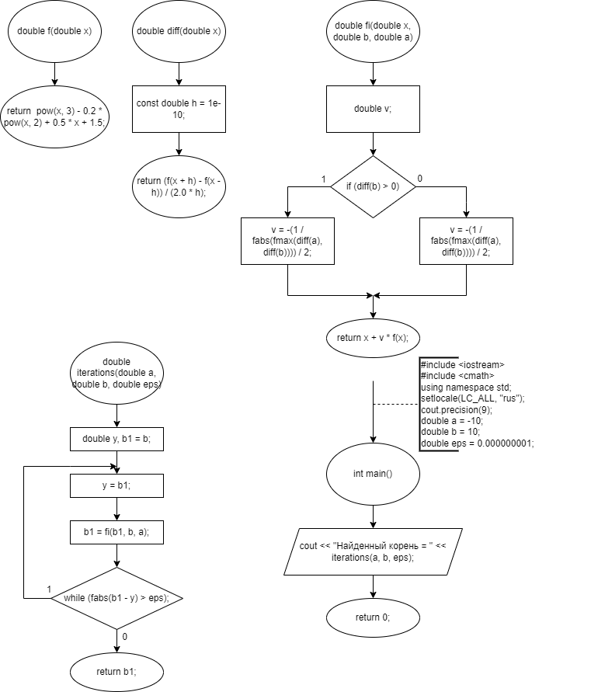

**Результаты**

***Метод Ньютона***

**Код программы и результат**

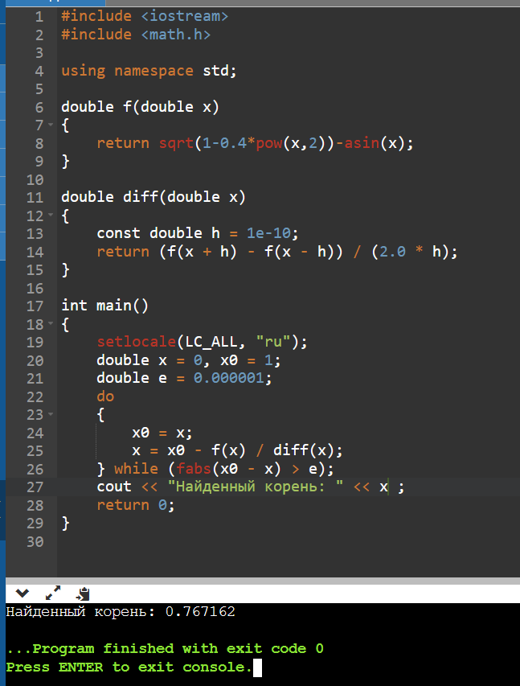

**Блок-схема**